МУНИЦИПАЛЬНОЕ КАЗЁННОЕ ОБЩЕОБРАЗОВАТЕЛЬНОЕ УЧРЕЖДЕНИЕ
«СРЕДНЯЯ ОБЩЕОБРАЗОВАТЕЛЬНАЯ ШКОЛА
ИМЕНИ ГЕРОЯ СОВЕТСКОГО СОЮЗА
ТЮРНЕВА ПЕТРА ФЕДОРОВИЧА»

МЕТОДИЧЕСКАЯ РАЗРАБОТКА УРОКА АНГЛИЙСКОГО ЯЗЫКА
Тема: «My pets»

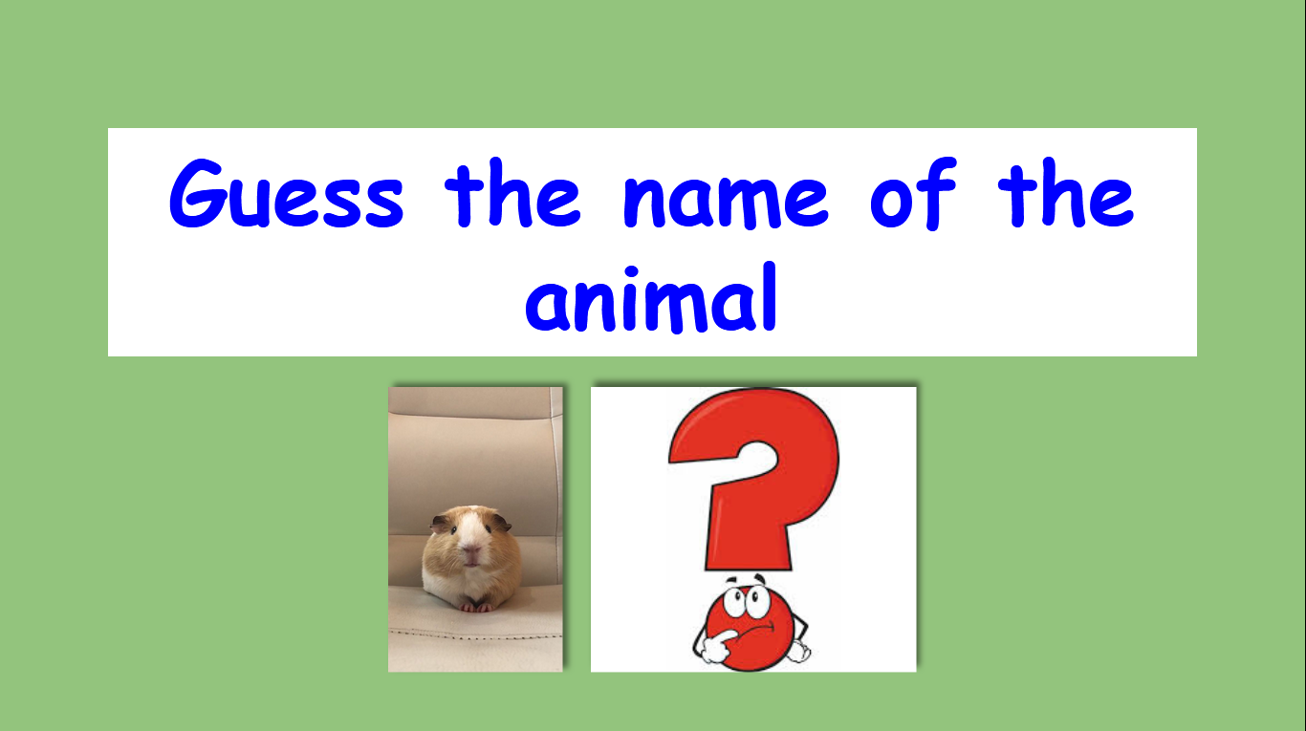

Разработан: учитель английского языка Кононенко Елена Петровна

Кривая Лука
февраль 2024
Структура:
I. Пояснительная записка;
II. Разработка урока;
III. Заключение;
IV. Приложения.

I. Пояснительная записка
МЕТОДИЧЕСКАЯ РАЗРАБОТКА УРОКА АНГЛИЙСКОГО ЯЗЫКА по теме: «My pets» создана для систематизации работы по теме “Animals” в 5 классе, привлечения внимания обучающихся к возможностям интерактивных цифровых инструментов, позволяющих в современной, красочной и динамичной форме организовать материал для дальнейшей работы; создания совместного с обучающимися продукта, который может быть модифицирован как обучающимся, так и учителем при работе после урока. Данный подход к работе с материалом отрабатывает и закрепляет необходимые навыки для работы обучающегося в цифровой среде.
В настоящей разработке использованы материалы курса “Spotlight” издательства Просвещение, дополненные материалами интерактивной платформы Wordworld, разработками учителя.

II. Разработка урока.
Схема урока:
Тема: «My pets»
Цель урока:
Дидактическая цель урока: организовать деятельность учащихся по определению уровня усвоения знаний сформированности умений и навыков, коррекции ЗУН по теме «My pets».
Образовательная цель урока: обеспечить в ходе урока условия для применения учащимися ЗУН при решении задач различного уровня сложности.
Задачи урока:
- обучающая -
- активизировать и совершенствовать актуальный словарный запас
обучающихся по теме «My pets»;
- расширить лингвистический кругозор обучающихся, показать
деятельность и ее результаты сверстников.
- развивающая -
- содействовать установлению в сознании ребенка устойчивых связей между накопленным опытом познавательной и практической деятельности;
- развивать внимание, память, языковую догадку;
- формировать умение учащихся работать в группе;
- развивать способность к рефлексии, как важнейшей составляющей умения учиться.
- воспитательная -
- развивать настойчивость и умение преодолевать трудности для достижения намеченной цели;
- активизировать познавательную инициативу обучающихся и формировать их социальную компетентность;
- прививать интерес и уважение к культуре, традициям, отличиям сверстников англоязычных стран;
- воспитывать умение работать в коллективе, группе, паре.
Тип урока: урок обобщения и систематизации полученных знаний по теме
«My pet»
Вид урока: урок совершенствования знаний, умений и навыков.
Межпредметные связи: экология, география, экономика, обществознание, информатика.
Педагогические технологии: метод обучения в сотрудничестве, технология
развития критического мышления, применение компьютерной презентации.

Формы работы организации познавательной деятельности: групповая, парная, фронтальная.
Методы работы на уроке: объяснительно-иллюстративный (при выборе
правильных ответов); репродуктивный, конструктивный (при выполнении упражнений), продуктивный.
Оборудование:
- мультимедийный проектор;
- презентация к уроку Power Point;
- компьютер;
- интерактивные карточки с предложениями, тесты,
- интерактивные игры н аплатформе Wordwall.
Литература:
- УМК: Spotlight 7(«Английский в фокусе-5»). Авторы: Ю.В. Ваулина, Д. Дули, О.Е. Подоляко, В. Эванс., Москва, Express Publishing, «Просвещение», 2021.
- How to teach English with Technology (with CD-Rom) Gavin Dudeney & Nicky Hockly, 2019.
Основное содержание темы, понятия, термины:
«Современные подростки: мы можем влиять на мир»
Основные термины и понятия для работы с темой:
- have got\ has got  - haven’t got\ hasn’t got  - tortoise  - duck  - budgie | - rabbit  - hen  - goldfish  - goat  - cat

Основные требования к учащимся:
- знать материал темы
- владеть основной лексикой
- ориентироваться в необходимой грамматике

I. План - структура урока с указанием времени на каждый этап.
1. Вводно-подготовительная часть – 3 мин.
2. Целеполагание – 2 мин.
3. Разминка – 3 мин.
4. Основной этап – 26 мин.
5. Заключительная часть – 5 мин.

II. Ход урока (с описанием содержания каждого этапа) по схеме:
Этапы урока (время) | Действие преподавателя | Действие ученика
1.Вводно-подготовительная часть (3 минуты) | Приветствие, проверка присутствующих, создание благоприятной обстановки с помощью игры https://wordwall.net/ru/resource/1037694/pets учитель открывает игру на экране  Hello! How are you today? Any news?  I’m glad to see you. Can you guess what we’ll start with today?  My name is Elena Petrovna. I’ve got a cat and a dog. Tell me about yourself. Stand up make a circle, tell me about you.  Lets play out a game and answer one question as a group. Look at the screen .  So what’s the topic of our lesson? You are right/ we’ll about animals today.  Great! I’m glad that we all are happy and ready to move on. | Приветствуют учителя, делятся настроением, новостями. Ученики отвечают на выпавший вопрос.
2. Целеполагание 1 (2 минуты) | Учитель показывает Слайд 1.0 презентации , спрашивает о чем сегодня пойдет речь? выслушивает варианты. Предлагает пройти викторину. е с учениками формулирует задачу повторить и отработать лексику предыдущих уроках . Ученики называют животных. За правильный ответ получают балл. В конце баллы суммируются, учитель называет победителя.  Look at the screen. Here is a blank slide. Any ideas what’s on there?  Great. Look at it now. You see a picture, any more ideas to make a clear picture of our work today?  Right. We will review the words on we studied at our previous lesson first | Ученики предлагают варианты. Поле открытия первой картинки см Слайд 1.1 самостоятельно или с помощью наводящих вопросов ученики формулируют задачу повторить и отработать лексику предыдущих уроках в разных контекстах
3. Разминка (3 минут) | 1.Учитель предлагает ученикам послушать звуки и сказать, кто их произносит.  2. последовательно открывает картинки  слайда 1 презентации  2.Учитель предлагает собрать слова в кабинете и разместить каждое в соответствующую категорию. Ученики работают в группе. Приклеивают слова на выданный постер. далее зачитывают слова второй группе.  Lets name all the pictures on the slide .  Great. Now look around and collect all the words in class and place each word into the right category then read out your choice to the other group/ | 1.Ученики вспоминают и называют слова  2.Ученики собирают слова, вклеивают их в соответствующую категорию, зачитывают второй группе. за правильное решение получают балл. это фиксируется на доске.
4. Основной этап
(26 минут):
Физминутка  (2 минут) | учитель предлагает выполнить действия со слайда | ученики выполняют действия вместе с учителем.
- Целеполагание 2 , подготовка к работе с текстом (5 минут) | 1. учитель предлагает посмотреть на слайд презентации и предположить какая будет тема и о чем может пойти речь, предлагает в паре восстановить заголовок, обсудить в паре, назвать недостающие слова.  2. учитель предлагает предположить у кого из персонажей какое животное может быть.  3.учитель предлагает обобщить и сформулировать точнее тему урока и цель работы  The next slide is for you to discuss with your partner what we’ll work on next.  Yes. We are going to talk about friends and animals, animals can’t live without friends.  the title has words friends and pets. | 1.ученики рассматривают слайд, высказывают предположения в паре.  2. ученики работают в паре, называют свои варианты
Работа с текстом 1  (6 минут) | 1. учитель просить просмотреть текст в учебнике на странице 70 и, работая в паре, уточнить свои предположения о том, у кого из персонажей было какое животное. для выполнения отводится 3 минуты  Good. Now you’ll work with your right hand partner. You have to check our guessings. Do it with your partner, you have 3 minutes for that.  2. учитель предлагает прокомментировать свое мнение. Исправить, если требуется, свои варианты ответов.  Your time is up. Speak on your versions. Correct if required.  3. учитель спрашивает, удивили ли эти факты учеников. Почему ?  Great. Are there any facts which impressed you? Why? | 1.ученики работают в паре, просматривают текст на странице 70 учебника, уточняют животных персонажей текста.  2. ученики сравнивают в паре, исправляют, при необходимости.  3. ученики поясняют свое мнение
Работа с заполнением пропусков в таблице (5 минут) | 1. учитель просит внимательно прочитать задание и в паре выполнить задание. задать вопросы партнеру, чтобы заполнить таблицу. Далее сообщить классу  Now, we need to get some information. You’ll work with cards in pairs, ask and answer the questions. Read the card attentively and do the task. Take the answers down in your card, the report to the class  3. учитель выясняет все ли понятно  Tell the peers if everything is clear? Share your ideas with the class. | 1. ученики работают в паре, заполняют пропуски ответами партнера.  3. ученики делятся впечатлениями оценки ответов.
открытое творческое задание работа в группе (8 минуты) | Разыгрывается ситуация, где необходимо срочно найти друзей котенку. Для этого необходимо группой создать листовку с информацией об этом и разместить ее на доске. для оценки классом.  Great we did a good job and to finish up we need to make up a leaflet to find a friend for a cat in need. You’ll work in a group.  Now lets have a look at the leaflets and talk on them. Are you happy with your results? | 1.ученики выполняют задание в группе  2. ученики обсуждают листовку с классом  .
Домашнее задание  (1 минут) | Учитель объясняет задание А и В. задания предлагаются на выбор | ученики выбирают задания
5. Заключительная часть (5 минуты) | учитель подводит итоги, благодарит за работу, спрашивает о впечатлениях, проводит рефлексию.  учитель поясняет, что ученики должны выбрать цвет ленты и повязать ее на мягкую игрушку  Great work today. Do you agree that people invent safer things at any age? We have to be friends to any animal. Thank you for your work today. Will you please do the ribbon the toy. Choose the color of your feelings first.  урок завершен, учитель прощается в учениками.  Great. Thank you for the exit tickets. The lesson is over. See you soon! | ученики делятся впечатлениями, Выбирают ленточки, завязывают на игрушке, делятся впечатлениями.

III. Заключение
Работа с цифровыми инструментами для организации образовательного пространства должна стать рядовым явлением, которое формирует умение работать с визуальной опорой в виде текста, схемы, картинки и тп. Грамотная организация ответа с опорой на структурированный материал сокращает время на актуализацию изучаемой темы.
Структура урока зависит от класса, уровня его подготовленности, интересов и предпочтений учеников.

